**ДЪРЖАВЕН ИЗПИТ**

**ЗА ПРИДОБИВАНЕ НА ТРЕТА СТЕПЕН НА ПРОФЕСИОНАЛНА КВАЛИФИКАЦИЯ – ЧАСТ ПО ТЕОРИЯ НА ПРОФЕСИЯТА**

**Д И П Л О М Е Н П Р О Е К Т**

**Тема: „Разработване на уеб базирано приложение за продажба на билети за кино верига“**

**професия: 481030 „Приложен програмист“**

**специалност: 4810301 „Приложно програмиране“**

**Дипломант: Александър Валериев Илиев**

**Ръководител на дипломния проект: Димитрина Делийска**

**Подпис:**

**(дипломант)**

**Подпис:**

**(ръководител)**

**София, 2024 г.**

**Съдържание**

Посочва се на коя страница започват съответните структурни единици. Номерацията на страниците започва от увода

**Увод**

**Уводът** (въведението) не трябва да е нито много кратък (под 1 страница), нито много дълъг (над 2 и повече страници). В същността си един увод съдържа:

* защо избраната тема на твоята дипломна работа е важна и актуална, с какво тя е полезна, и съществена.
* описание на основните цели и очакваните резултати.

**Основна част**

Съдържа описание и анализ на известните решения по темата, като се цитират съответните литературни източници

*Изисквания:*

* Дипломантът трябва да демонстрира добро познаване на теорията, свързана с проблема и да цитира коректно ползваните литературни източници.
* Дипломантът трябва да събере данни от други опити в практиката по същата тема, като коректно посочи източниците на информация.
* Да се направи анализ на данните.
* На тази основа трябва да се разработи и обоснове алгоритъм за **изследване** на избрания проблем, който включва ясно формулирани **хипотези** (предположения за съществуващи закономерности, причини за предполагаеми проблеми), ясно формулирани методи за анализ на информацията.
* Препоръчителен обем на ДП – в рамките на 30 машинописни страници.

Основната част на дипломната работа може да се разработи във вид на глави, раздели, точки и подточки в тях.

Всяка глава започва на нова страница, а след нейното завършване се формулират и изписват изводи по нея.

В изложението може да бъдат представени планове, графики, диаграми, разчети и други документи.

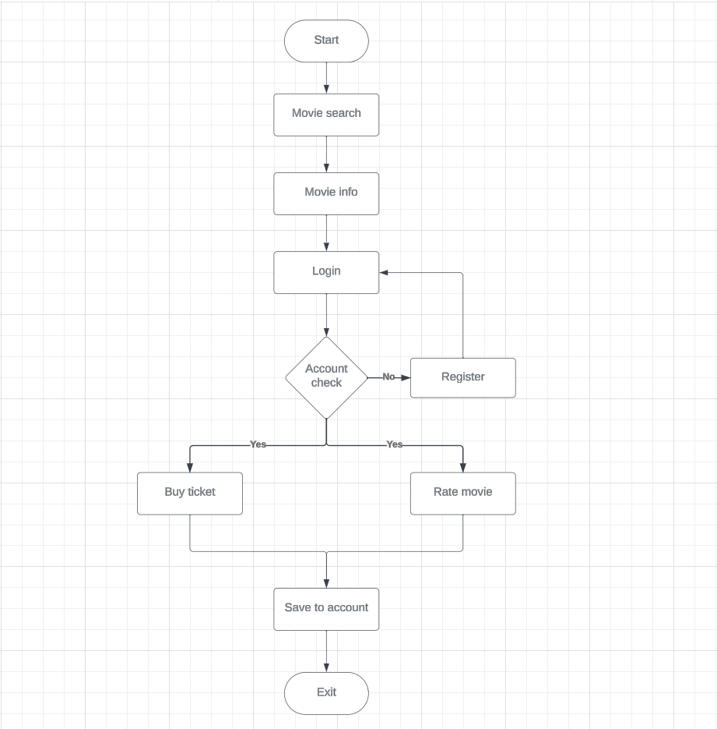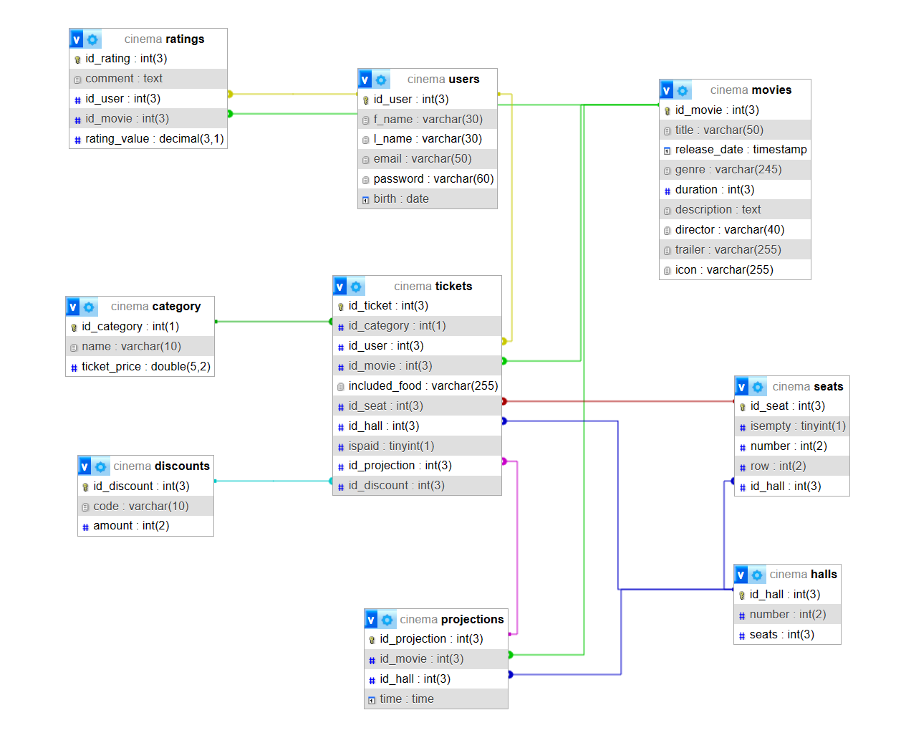

**Уточняване на заданието**

**Анализ на заданието**

**Избор на интернет езици**

**Заключение**

**Заключението** съдържа изводи и предложения за доразвиване на проекта и възможностите за неговото приложение.

**Списъкът с използваната литература** включва цитираната и използвана в записката на дипломния проект литература. Започва на отделна страница от основния текст. При имената на авторите първо се изписва фамилията. Всички описания в списъка с използваните източници трябва да са подредени по азбучен ред, според фамилията на първия автор на всяка публикация. ...........................